Vorbericht zum

Haushaltsplan 2010

Inhaltsübersicht

Seite

Allgemeine Haushaltsdaten 2

Verwaltungshaushalt 4

Einnahmen des Verwaltungshaushalts 5

Ausgaben des Verwaltungshaushalts 6

Vermögenshaushalt 9

Einnahmen des Vermögenshaushalts 9

Ausgaben des Vermögenshaushalts 11

Rücklagen und Schulden 11

Finanzplanung 12

Vorbericht zum Haushaltsplan 2010

I. Allgemeine Haushaltsdaten

Verwaltungshaushalt

Einnahmen: 13.566.200 €

Ausgaben: 13.566.200 €

Vermögenshaushalt

Einnahmen: 3.752.400 €

Ausgaben: 3.752.400 €

Zuführung vom Verwaltungshaushalt zum Vermögenshaushalt:

294.200 €

Die Mindestzuführung an den Vermögenshaushalt gemäß § 22 KommHV
(mindestens in Höhe der ordentlichen Tilgung der Kredite)
beträgt voraussichtlich:
681.000 €

Aus dem laufenden Geschäftsgang des Jahres 2010 kann die Mindestzuführung
an den Vermögenshaushalt nicht erreicht werden.

Die folgende Grafik zeigt die Entwicklung des Zuführungsbetrages zum Vermögenshaushalt
in den Jahren 2002 – 2010

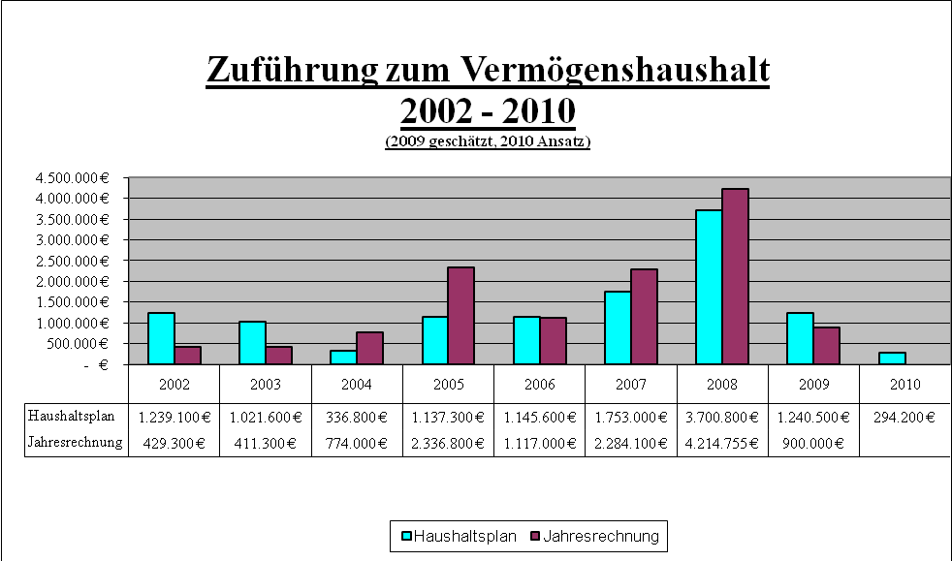

Der prognostizierte Zuführungsbetrag zum Vermögenshaushalt in Höhe von ca. 0,3 Mio. € macht deutlich, dass die freie Finanzspanne (=Investitionsspielraum) des Marktes Wolnzach gegenüber den Vorjahren nochmals deutlich eingeschränkt wird.

Dies ist hauptsächlich auf folgende Faktoren zurückzuführen:

- nach wie vor hohe Belastung durch die Kreisumlage
(in 2010: 4,04 Mio. €, in 2009: 4,07 Mio. €, in 2008: 2,89 Mio. €)

- auch in 2010 keine Schlüsselzuweisungen aus dem Finanzausgleich (FAG)
(bereits in 2009: 0 €, in 2008: 0,84 Mio. €)

- Gemeindeanteil an der Einkommenssteuer ist rückläufig (in 2010: 4,15 Mio. €,
in 2009: 4,75 Mio. €)

- Gewerbesteuer im Vergleich zum Vorjahr zwar leicht ansteigend, aber kein Vergleich
zu den Jahren 2007, 2008

II. Verwaltungshaushalt

Die Volumina der Verwaltungshaushalte stiegen seit dem Jahr 2003 beständig an.

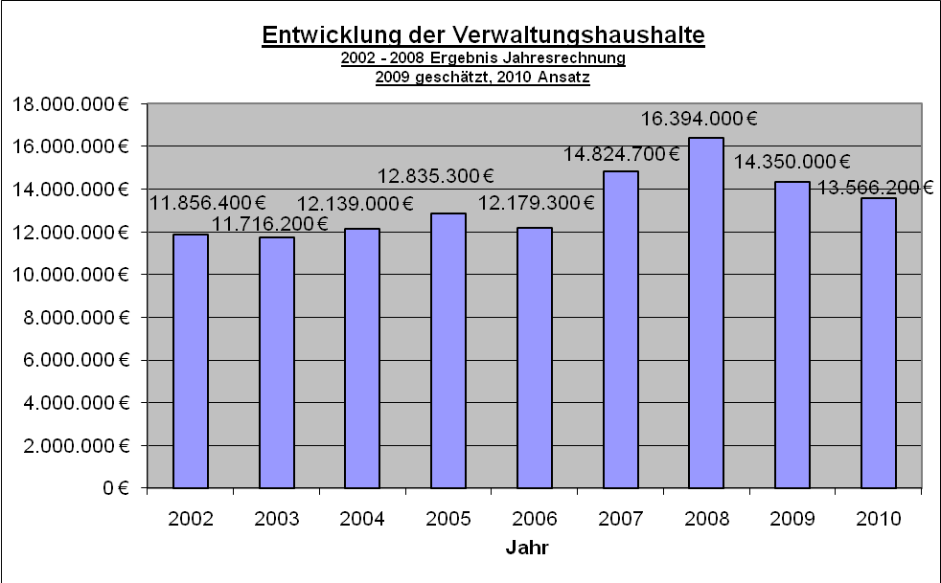

Aufgrund der Entwicklung des Gewerbesteueraufkommens (siehe Grafik Seite 5) und
insbesondere aufgrund der Entwicklung bei der Einkommenssteuerbeteiligung
(siehe Grafik Seite 6) muss der Markt Wolnzach in 2010 mit einem Rückgang des Verwaltungshaushalts auf 13,566 Mio. rechnen.

Einnahmen des Verwaltungshaushalts

Einnahmenseitig wird der Verwaltungshaushalt dominiert durch den Einzelplan 9
(Allgemeine Finanzwirtschaft) der sämtliche Steuereinnahmen ausweist.

Bei einer Größenordnung von ca. 9,52 Mio. € entspricht dies ca. 71 % aller Einnahmen des Verwaltungshaushalts.

Die Steuereinnahmen im Einzelnen (seit 2002 Rechnungsergebnis, 2010 Haushaltsansatz):

Jahr | Grundst. A | Grundst.B | Gewerbe | Einkommen | Umsatzst. | Schlüsselz. | Grunderwerbst. | EkSt.-Ersatzl. | Finanzzuw.
2002 | 210.000 € | 740.500 € | 3.091.600 € | 3.163.600 € | 157.600 € | 315.300 € | 73.000 € | 248.600 € | 174.700 €
2003 | 205.600 € | 782.800 € | 2.495.500 € | 3.442.200 € | 156.100 € | 357.700 € | 113.100 € | 273.200 € | 178.000 €
2004 | 203.600 € | 844.600 € | 3.261.300 € | 3.257.200 € | 156.600 € | 0 € | 71.700 € | 270.400 € | 178.700 €
2005 | 198.600 € | 869.400 € | 3.739.300 € | 3.304.400 € | 159.500 € | 494.700 € | 68.700 € | 266.800 € | 181.600 €
2006 | 202.000 € | 864.500 € | 2.745.600 € | 3.743.900 € | 168.000 € | 187.600 € | 94.300 € | 300.900 € | 183.400 €
2007 | 202.800 € | 902.200 € | 4.428.300 € | 4.374.200 € | 188.800 € | 39.600 € | 84.300 € | 333.000 € | 182.700 €
2008 | 203.300 € | 913.500 € | 5.089.800 € | 4.821.000 € | 195.500 € | 841.400 € | 76.500 € | 345.600 € | 183.000 €
2009 | 201.100 € | 931.200 € | 3.167.300 € | 4.761.600 € | 226.600 € | 0 € | 92.100 € | 414.300 € | 182.900 €
2010 | 202.000 € | 920.000 € | 3.300.000 € | 4.150.000 € | 230.000 € | 0 € | 60.000 € | 455.000 € | 184.000 €

Die größten Steuereinnahmen sind auch in 2010 wieder bei der Gewerbesteuer
(Ansatz: 3,3 Mio. €) und bei der Beteiligung an der Einkommenssteuer (Ansatz: 4,15 Mio €)
zu erwarten.

Die folgende Grafik zeigt die Entwicklung der Gewerbesteuer seit dem Jahr 2002 auf:

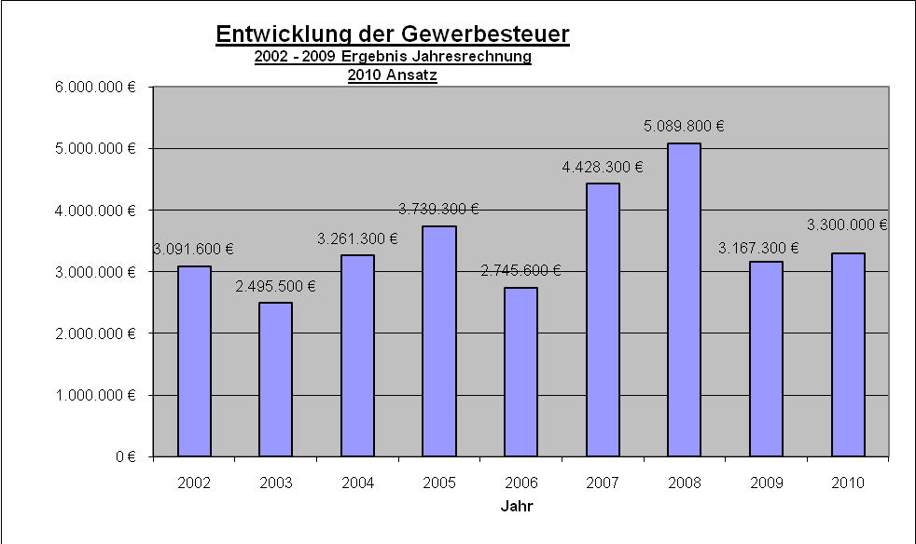

Die folgende Grafik zeigt die Entwicklung an der Beteiligung der Einkommenssteuer
seit dem Jahr 2002 auf:

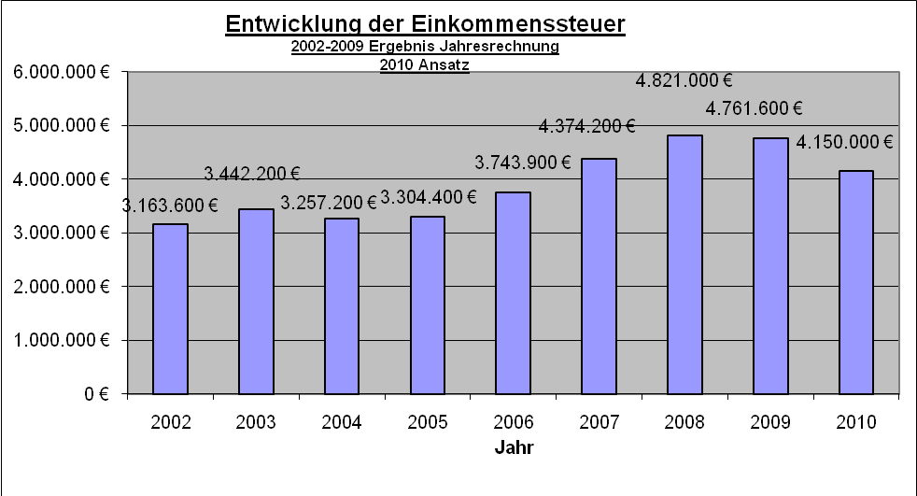

Die Einkommenssteuerbeteiligung des Marktes Wolnzach stieg bis zum Jahr 2008 stetig und trug im Verwaltungshaushalt auch maßgeblich dazu bei, die konjunkturell bedingten Schwankungen im Gewerbesteueraufkommen auszugleichen.

Aufgrund der konjunkturell und steuerpolitisch bedingten bundesweit rückläufigen Einkommenssteuer muss jedoch auch der Markt Wolnzach mit Einbußen bei der Einkommenssteuerbeteiligung rechnen.

Die Ergebnisse des kommunalen Finanzausgleichs lassen auch für 2010
keine Schlüsselzuweisungen erwarten.

Nach derzeitigem Stand ist lt. Statistischen Landesamt noch nicht absehbar, ob der
Markt Wolnzach in den kommenden Jahren Schlüsselzuweisungen erhält.

Ausgaben des Verwaltungshaushalts

Die Kreisumlage stellt – wie schon in den Vorjahren – den größten Ausgabeposten im Verwaltungshaushalt dar.

Der Markt Wolnzach hat gegenüber 2009 annähernd den gleich hohen Umlagebetrag an den Landkreis Pfaffenhofen zu überweisen (2010: 4,04 Mio. €, 2009: 4,07 Mio. €)

Ursache hierfür sind die hohen Umlagekraftzahlen (=Steuereinnahmen) des Jahres 2008.

Die nachfolgenden Grafiken zeigen die Entwicklung der Kreisumlage seit dem Jahr 2002:

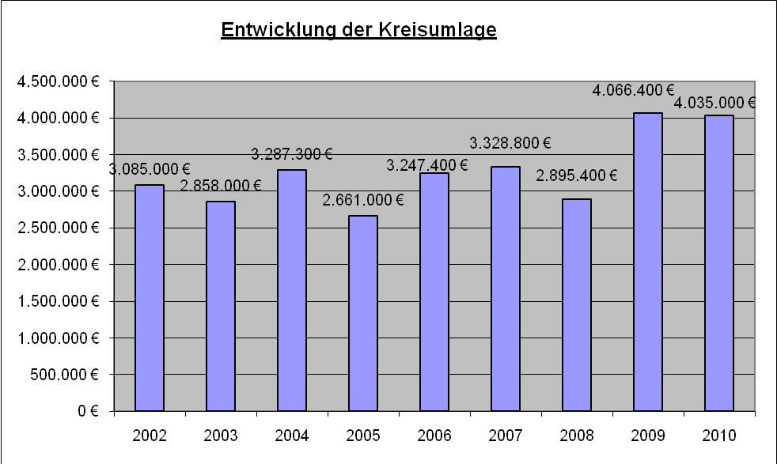

sowie den Vergleich der Steuereinnahmen zu den Umlagen (Kreisumlage, Gewerbesteuerumlage)

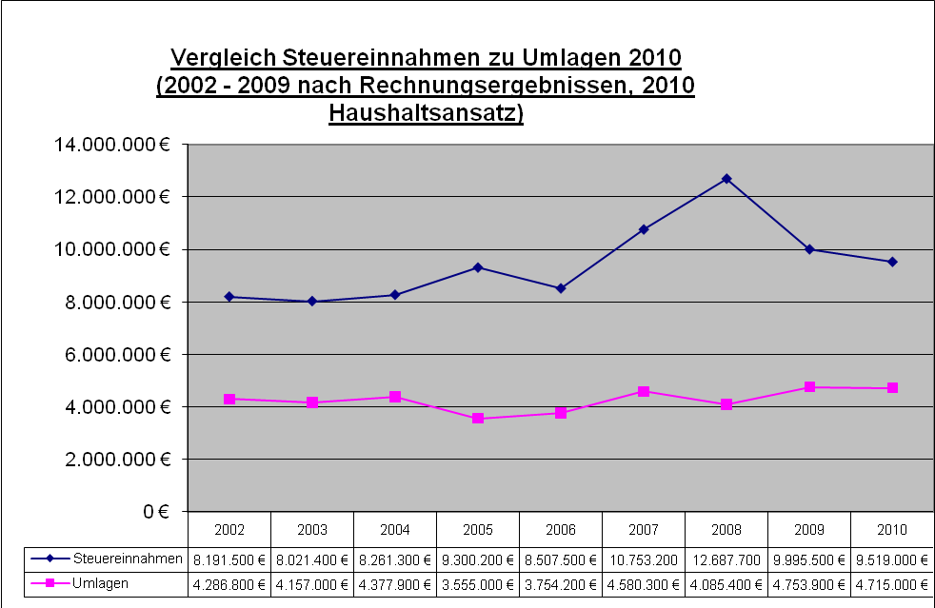

Der Personalhaushalt des Marktes Wolnzach beläuft sich auf ca. 3,1 Mio. € und ist in Relation zu den in Wolnzach vorhandenen öffentlichen Einrichtungen als moderat zu bewerten.

An Zinsen an den Kreditmarkt werden im laufenden Jahr voraussichtlich ca. 0,43 Mio. €
aufzubringen sein.

Durch die Umschuldung der festen Kassenkredite in langfristige Kommunaldarlehen konnten die Zinsen für Kassenkredite deutlich gesenkt werden (in 2008 noch ca. 0,4 Mio. €,
in 2009: ca. 0,1 Mio. €, Haushaltsansatz 2010: 0,03 Mio. €)

Der Markt Wolnzach kann aller Voraussicht nach die notwendigen Ausgaben aus den laufenden Einnahmen decken und laufende Unterhaltungsmaßnahmen finanzieren.

Allerdings lässt eine nur noch geringe Zuführung zum Vermögenshaushalt wenig Spielraum
für neue Investitionen

Dauernde Leistungsfähigkeit

Die dauernde Leistungsfähigkeit des Marktes Wolnzach ist derzeit noch gegeben.

Wesentliche Anhaltspunkte für die Beurteilung der dauernden Leistungsfähigkeit sind:

- die Höhe der Zuführung vom Verwaltungs- zum Vermögenshaushalt

- die Belastungen aus vorhandenen Schulden bzw. kreditähnlichen Verpflichtungen

- das Bemühen, die Haushaltswirtschaft sparsam und wirtschaftlich zu gestalten

Durch die Umschuldung der festen Kassenkredite in langfristige Kommunaldarlehen ist der Markt Wolnzach künftig bestrebt, die aufgelaufenen Schulden mittelfristig zu tilgen.

III. Vermögenshaushalt

Einnahmen des Vermögenshaushalts

Im Vermögenshaushalt stehen im wesentlichen nur folgende Einnahmepositionen
zur Verfügung:

- Herstellungsbeiträge für die Wasserversorgung- und Entwässerungseinrichtungen

- Erschließungsbeiträge

- Staatliche Zuwendungen bzw. Projektförderungen

- Erlöse aus der Veräußerung von Anlagevermögen (insbesondere Verkauf von Grundstücken)

- Zuführung vom Verwaltungshaushalt

Die nachfolgende Grafik zeigt die Entwicklung der Vermögenshaushalte seit dem Jahr 2002

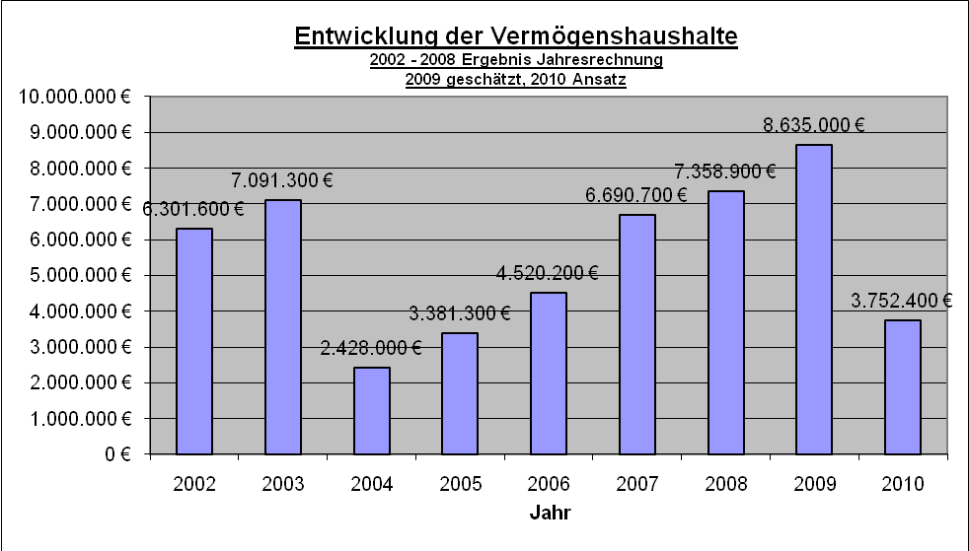

Zu den wichtigsten Einnahmeansätzen im Einzelnen:

- An staatlichen Zuwendungen werden in 2010 voraussichtlich erwartet:

Zuwendung für den Neubau der Preysinghalle 260.000 €

Zuwendung für den Ausbau der Auen- und Hopfenstraße 135.000 €

Zuwendung für den Kanalbau Oberlauterbach 100.000 €

Zuwendung für die Sanierung Allwetterplatz 20.000 €

- Sonstige Erlöse (insbesondere aus der Veräußerung von Grundstücken)

Diese Beträge zu prognostizieren ist erfahrungsgemäß äußerst schwierig.

Ein Haushaltsansatz von 500.000 € erscheint realisierbar, sofern die starke Nachfrage nach bebaubaren Grundstücken in den vergangenen Jahren auch in diesem Jahr weiter anhält.

- Zuführung zum Vermögenshaushalt

Der prognostizierte Zuführungsbetrag zum Vermögenshaushalt in Höhe von 294.200 € lässt nicht viel Spielraum für dringend notwendige Investitionen.

Allerdings ermöglicht eine im Haushaltsjahr 2009 erwirtschaftete Rücklagenentnahme in Höhe von 1,4 Mio. € ein Haushaltsvolumen im Vermögenshaushalt von ca. 3,75 Mio. €

- Kreditbedarf

Kreditaufnahmen sind im Haushalt 2010 nicht vorgesehen.

Allerdings bleibt aufgrund der wirtschaftlichen Gesamtsituation abzuwarten, ob die für das Jahr 2010 prognostizierten Steuereinnahmen auch tatsächlich so eintreffen.

Der Verlauf des Jahres wird zeigen, ob die Haushaltsansätze zutreffen oder ob im Herbst ein Nachtragshaushalt erforderlich wird.

Ausgaben des Vermögenshaushalts

Der Markt Wolnzach ist nach wie vor bestrebt, im Rahmen der finanziellen Möglichkeiten notwendige Investitionen zu tätigen.

Der Haushaltsplan sieht Ausgaben für folgende wesentliche Maßnahmen vor:

Baumaßnahmen Ortsstraßen Eschelbach (Dorf-/Emmeramstraße) 500.000 €

Regenwasserkanal Eschelbach: 300.000 €

Investitionszuschuss Schwimmbad Wolnzach 281.000 €

Brandschutzmaßnahmen am Jugend- und Bildungsdorf: 120.000 €

Baumaßnahmen Ortsstraßen Lohwinden 100.000 €

Wasserversorgung Wolnzach (Bau eines Hochbehälters) 400.000 €

Hochwasserfreilegung Wolnzach (Schleifmühlbrücke) 135.000 €

Gestaltung des Nepomuk-Platzes 50.000 €

Insgesamt werden voraussichtlich annähernd 2,3 Mio. € in Hoch- und Tiefbaumaßnahmen
investiert.

IV. Rücklagen und Schulden

Aufgrund der stetigen Rücklagenentnahme in den vergangenen Jahren ist der Bestand der allgemeinen Rücklage aufgebraucht worden.

Der Sockelbetrag der Rücklage (§ 20 Absatz 2 KommHV) beträgt 153.000 €.

Nach derzeitigem Stand schließt die Jahresrechnung 2009 mit einem Überschuss von
ca. 1,4 Mio. € ab.
Ein entsprechender Ansatz wurde im Haushaltsplan 2010 berücksichtigt.

Der Schuldenstand des Marktes Wolnzach aus langfristigen Kommunaldarlehen beträgt zum 31.12.2009: 10.988,363,35 €

Dies entspricht einer Verschuldung von 1.001,-- €/ je Einwohner
(Landesdurchschnitt 2007: 648,-- € je Einwohner – ohne Schulden der Eigenbetriebe)

Nicht berücksichtigt sind hierbei die Verbindlichkeiten des Marktunternehmens Wolnzach (MaWo) und der Marktentwicklungsgesellschaft (MEG).

Diese betragen zum Zeitpunkt 31.12.2009:

Marktunternehmen Wolnzach (MaWo): 3.614.800,-- €

Marktentwicklungsgesellschaft Wolnzach (MEG): 4.224.150,-- €

V. Finanzplanung 2009 – 2013

Kommunen sind verpflichtet, ihrer Haushaltswirtschaft eine fünfjährige Finanzplanung zugrunde
zulegen (Art. 70 Abs. 1 GO, § 24 KommHV)

Der Finanzplan mit dem Investitionsprogramm soll die finanziellen Möglichkeiten und den tatsächlichen Bedarf in den kommenden Jahren darstellen.

Eine Finanzplanung erleichtert zudem die Beurteilung, ob sich vorgesehene Investitionen in der Zukunft mit der Leistungsfähigkeit einer Gemeinde vereinbaren lassen.

Der Finanzplan soll nach Möglichkeit in den einzelnen Planungsjahren ausgeglichen sein

Investitionsprogramm 2011 – 2013 (Ausblick)

Die Finanzplanung beschränkt sich im wesentlichen auf die erforderlichen Sanierungs- Unterhaltungs- und Investitionsmaßnahmen.

Das Investitionsprogramm sieht Ausgaben für folgende wesentliche Maßnahmen vor:

Sanierung Dorf- und Emmeramstrasse in Eschelbach 1.000.000 €

Bau eines Hochbehälters für die Wasserversorgung Wolnzach 800.000 €

Bau einer Kinderkrippe in Wolnzach 1.000.000 €

Hochwasserfreilegung entlang der Wolnzach 500.000 €

In welchem Umfang weitere Maßnahmen, insbesondere dringend notwendige Investitionen im Straßenbau finanziert werden können, hängt davon ab, wie sich die Steuereinnahmen des Marktes Wolnzach in den nächsten Jahren entwickeln.

Die Finanzplanung wird jedenfalls fortlaufend den aktuellen Erfordernissen angepasst.

Nach derzeitigem Stand ist der Finanzplan in den einzelnen Planungsjahren nicht ausgeglichen.

Der dringend notwendige Neubau der Kläranlage in Wolnzach mit einem Gesamtvolumen von
ca. 4,5 Mio. € ist aufgrund der vorgenannten Zahlen nicht über den gemeindlichen Haushalt finanzierbar.

Die wichtigsten Gründe hierfür sind:

- Der Markt hat für die Baumaßnahme in den vergangenen Jahren keine Sonderrücklagen gebildet.

- Die allgemeine Rücklage des Marktes Wolnzach ist bis auf ein Minimum gesunken.

Wolnzach, im Mai 2010

R i e d e r
Kämmerer

